План укључивања заинтересованих страна
ПОТПРОЈЕКАТ
Реконструкција партерног уређења са пратећим инсталацијама и изградња дечијих игралишта на површинама јавне намене у насељеним местима општине Сечањ
Реконструкција партерног уређења са пратећим инсталацијама и изградња дечијег игралишта у насељеном месту Неузина на КП 7 КО Неузина; Реконструкција партерног уређења са пратећим инсталацијама у насељеном месту Јарковац на КП 547 и 548 и деловима КП 545 и 546 КО Јарковац, Реконструкција партерног уређења са пратећим инсталацијама и изградња дечијег игралишта у насељеном месту Шурјан на КП 249/1 КО Шурјан; Реконструкција партерног уређења са пратећим инсталацијама и изградња дечијег игралишта у насељеном месту Банатска Дубица на КП 1 КО Банатска Дубица; Реконструкција партерног уређења са пратећим инсталацијама и изградња дечијег игралишта у насељеном месту Сутјеска на КП 840 и 841 КО Сутјеска; Реконструкција партерног уређења са пратећим инсталацијама у насељеном месту Крајишник на КП 250 КО Крајишник; Реконструкција партерног уређења са пратећим инсталацијама у насељеном месту Бока на КП 877, 876, 875/5, 875/8 и 875/9 КО Бока; Реконструкција партерног уређења са пратећим инсталацијама и изградња дечијег игралишта у насељеном месту Конак на КП 1 КО Конак; Реконструкција партерног уређења са пратећим инсталацијама у насељеном месту Сечањ на КП 377/1 и 377/3 КО Сечањ; Реконструкција партерног уређења са пратећим инсталацијама и изградња игралишта у насељеном месту Јаша Томић на КП 1249/1 и 1250/1 КО Јаша Томић.
2026

Садржај

I. Увод 1
Потпројекат "Реконструкција партерног уређења са пратећим инсталацијама и изградња дечијих игралишта на површинама јавне намене у насељеним местима општине Сечањ"..........................................1
Сврха ангажмана заинтересованих страна: 11
II. Идентификација заинтересованих страна: 11
III. Процедуре за решавање жалби или спорова 17
IV. Праћење и извештавање: 18
V. Одобрење и потписи: 19
Прилог 01- Жалбени формулар 20
VI. Прилог 02 – Евиденција решавања жалби на локалном нивоу 22
VII. Евиденција решавања жалби на централном нивоу 22
VIII. Прилог 03 –Интерни регистар укључивања заинтересованих страна 23
Прилог 04 –Потенцијална зона директног утицаја реализације Потпројекта на становништво у Сечњу......31 IX. Прилог 05 - Списак организација и фондација на територији Сечња.......…………………………………………………41

Списак скраћеница
Пројекат (LIID) – Пројекат развоја локалне инфраструктуре и институционалног развоја (LIID)
ИБРД – Међународна банка за обнову и развој
АФД – Францускa агенција за развој
ЈЛС – Јединица локалне самоуправе
ЈУП – Јединица за управљање пројектима
ЖМ - Жалбени механизам
МГСИ – Министарство грађевинарства, саобраћаја и инфраструктуре
МФ – Министарство финансија
МЗЖС – Министарство заштите животне средине
НВО – Невладина организација
Стручни надзор ЈУП-а – Стручна лица за заштиту животне средине и социјална питања ангажована на пројекту, задужена за праћење имплементације
ЕСФ – Оквирни документ за управљање животном средином и социјалним окружењем
ЕСЦП – План заштите животне средине и социјалних питања
ЕСФ – Оквир животне средине и социјалних питања
ЕСИА – Процена утицаја на животну средину и социјална питања
ЕСМФ – Оквир управљања животном средином и социјалним питањима
ЕСМП – План управљања животном средином и социјалним питањима
ЕСС – Еколошки и социјални стандарди
НВО – Невладина организација
БЗР – Безбедност и здравље на раду
ОПР – Оквирна политика расељавања
ОП/БП – Оперативна процедура / политика Банке
РС – Република Србија
СБ – Светска банка
СЕП – План укључивања заинтересованих страна

Увод
Пројекат „Пројекат развоја локалне инфраструктуре и институционалног јачања локалних самоуправa (P174251)“ (LIID) који се финансира из средстава МЕЂУНАРОДНЕ БАНКЕ ЗА ОБНОВУ И РАЗВОЈ (IBRD) и ФРАНЦУСКЕ АГЕНЦИЈЕ ЗА РАЗВОЈ (АФД), а који спроводи Министарство грађевинарства, саобраћаја и инфраструктуре (МГСИ), директно ће користити грађанима, односно локалним самоуправама у Србији. Циљ Пројекта јесте унапређење капацитета локалних самоуправа (ЈЛС) да управљају одрживом инфраструктуром и повећају доступност економским и друштвеним могућностима на климатски свестан начин.
Више о пројекту LIID се може наћи на следећој интернет страници: https://www.mgsi.gov.rs/
За потребе Пројекта LIID, поред осталих докумената којима се омогућава примена оперативних политика Светске банке, развијен је документ План укључивања заинтересованих страна на нивоу пројекта (СЕП на нивоу пројекта), који је основ за израду Плана укључивања заинтересованих страна за предметни потпројекат.
Потпројекат „"Реконструкција партерног уређења са пратећим инсталацијама и изградња дечијих игралишта на површинама јавне намене у насељеним местима општине Сечањ" (у даљем тексту: Потпројекат) биће реализован у оквиру Пројекта „Пројекат развоја локалне инфраструктуре и институционалног јачања локалних самоуправa - LIID)“ (у даљем тексту Пројекат). Овај СЕП се односи на реализацију Потпројекта.
Потпројекат 1: "Реконструкција партерног уређења са пратећим инсталацијама и изградња дечијих игралишта на површинама јавне намене у насељеним местима општине Сечањ"
Општина Сечањ је једна од општина у Републици Србији и налази се у Аутономној покрајини Војводини, у Средњобанатском округу. Простире се на површини од око 523 km² и има приближно 12.000 становника. Административно подручје општине обухвата 11 насељених места: Бока, Банатска Дубица, Бусење, Јарковац, Јаша Томић, Конак, Крајишник, Неузина, Сечањ, Сутјеска и Шурјан. Подручје општине карактерише равничарски рељеф типичан за банатску равницу, са претежно пољопривредним земљиштем и развијеном мрежом водотокова и канала. Насеља су углавном мањег обима и просторно дисперзно распоређена, што условљава потребу за континуираним улагањем у локалну инфраструктуру и уређење јавних простора који имају значајну улогу у свакодневном животу локалног становништва. Унапређење јавних површина, њихове функционалности, приступачности и безбедности представља важан елемент унапређења квалитета живота становништва, посебно у мањим насељеним местима. У том контексту, општина Сечањ је припремила ЈЛС инвестициони пројекат усмерен на унапређење локалне инфраструктуре и јавних простора кроз реконструкцију и уређење површина јавне намене. ЈЛС инвестициони пројекат обухвата више појединачних подпројеката који се реализују у различитим насељеним местима општине, а који подразумевају реконструкцију партерног уређења са пратећим инсталацијама, као и изградњу и унапређење простора намењених боравку и рекреацији становништва, укључујући дечија игралишта. Реализација ових интервенција има за циљ побољшање функционалности, безбедности и доступности јавних површина, као и стварање квалитетнијег и уређенијег јавног простора за становнике локалних заједница. Збирни приказ појединачних подпројеката дат је у наставку.
Овим ЈЛС пројектом предвиђена је реконструкција и унапређење површина јавне намене у више
насељених места општине Сечањ, кроз реконструкцију партерног уређења са пратећим инсталацијама, изградњу и унапређење дечијих игралишта и спортских терена, као и уређење зелених
површина и постављање пратећег урбаног мобилијара. Интервенције су усмерене на унапређење
функционалности, безбедности и приступачности јавних простора, као и на побољшање услова за
боравак, рекреацију и друштвене активности становништва, посебно деце и младих.
Сви наведени подпројекти спадају у: Сектор Јавни простори и озелењавање, Повећање зелених површина, озелењавање улица и јавних површина, садња нових шумовитих зелених површина или дрвореда, интеграција са околним екосистемом и Реновирање или постављање новог уличног мобилијара, канти и контејнера за сакупљање отпада итд.
Применом одговарајућих техничких решења предвиђена је реконструкција партерног уређења
са пратећим инсталацијама, изградња и реконструкција дечијих игралишта и спортских терена,
као и уређење пратећих пешачких површина и урбаног мобилијара, чиме се обезбеђује
функционалан, безбедан и естетски уређен јавни простор доступан свим корисницима,
укључујући лица са смањеном покретљивошћу.
− Поред унапређења простора намењених боравку, рекреацији и дружењу становништва,
пројекти доприносе очувању и унапређењу зелених површина, кроз задржавање постојећег
зеленила и планирану садњу новог дрвећа и жбуња, чиме се наглашава „зелени“ аспект уређења
јавних простора и унапређује квалитет животне средине.

Потпројекат 1: „Дечије игралиште у насељеном месту Неузина на КП 7 КО Неузина“
У оквиру уређења ове површине планирана је изградња дечијег игралишта на тартан подлози површине 112 m², са уградњом дечијег мобилијара (љуљашка, њихалица, едукативни панели, клацкалица и кућица за децу). Пројектом је предвиђена замена постојећег система осветљења и
постављање нових светиљки. - Зелене површине: ~3.952,62 m²; чини их травни покривач у добром стању и витално четинарско и листопадно дрвеће и жбуње. Планира се уклањање 4
стабла и садња 3 лићара и 20 садница зимзелених жбунастих врста.
- Систем заливања: кап по кап

У близини реализације потпројекта се налази:
- Центар насеља
- Основна школа „Браћа Стефановић“

Сажет опис ЈЛС потпројекта

Пројекат обухвата реконструкцију партерног уређења у оквиру комплекса Основне школе „Браћа
Стефановић“ у Неузини, изградњу дечијег игралишта са савременим мобилијаром, уређење зелених површина и унапређење пратеће инфраструктуре (осветљење и систем за наводњавање).

Постојеће стање

Предметна локација налази се у оквиру комплекса Основне школе „Браћа Стефановић“ у насељеном месту Неузина, на КП 7 КО Неузина. Парцела површине 5.967 m² налази се у близини центра насеља и има приступ јавној саобраћајници. На парцели се налази објекат школе до кога воде бетонске приступне стазе у лошем стању, као и постојећи кошаркашки терен са чесмом у функцији. Већи део парцеле чине зелене површине са травним покривачем, четинарским и листопадним дрвећем и жбуњем. На травњаку испред школе налазе се дотрајале и небезбедне справе за игру деце, док је од осталог урбаног мобилијара присутан ограничен број канти за отпад.

Пројектно решење

Пројектом је предвиђена реконструкција партерног уређења и изградња новог дечијег игралишта са тартан подлогом површине око 112 m² и постављањем дечијег мобилијара (љуљашке, њихалице, клацкалице, едукативних панела и кућице за децу).
Планирано је задржавање већег дела постојећег зеленила, уз уклањање мањег броја стабала на
позицији игралишта. Пројектом су предвиђени и радови на уређењу зелених површина, постављање система за наводњавање „кап по кап“, као и унапређење јавног осветљења заменом постојећих и постављањем нових светиљки.
У циљу повећања безбедности саобраћаја у зони школе предвиђено је постављање одговарајуће
вертикалне и хоризонталне саобраћајне сигнализације, укључујући обележавање пешачких прелаза и испис „ШКОЛА“ на коловозу.

Потпројекат 2: „Партерно уређење са пратећим инсталацијама у насељеном месту Јарковац на КП 547 и 548 и деловима КП 545 и 546 КО Јарковац“
У оквиру уређења ове површине планира се реконструкција кошаркашког терена са спортском облогом као застором површине 405 m², изградња терена за рукомет са спортском облогом као застором површине 760 m². Од пратеће опреме планира се постављање клупа (4 ком), канти за смеће (6 ком), два коша и два гола. Пројектом је предвиђена замена постојећег осветљења и постављање новог. Зелене површине: ~4.606 m²; чини их травни покривач у добром стању и витално четинарско и листопадно дрвеће и жбуње.
Планира се садња 1 лићара, 16 туја и 21 садница зимзелених жбунастих врста. Систем заливања: кап по кап.
У близини реализације потпројекта се налази:
- Центар насеља – Трг Станислава
- Основна школа „Вељко Ђуричин“
- Црква
Сажет опис ЈЛС подпројекта
Пројекат обухвата реконструкцију и уређење спортских терена у дворишту Основне школе „Вељко
Ђуричин“ у Јарковцу, са изградњом новог рукометног терена, реконструкцијом кошаркашког терена, уређењем зелених површина и унапређењем пратеће инфраструктуре (осветљење, мобилијар и систем за наводњавање).
Постојеће стање
Предметна локација налази се у дворишту Основне школе „Вељко Ђуричин“ у центру насеља
Јарковац, на КП 547, 548 и деловима КП 545 и 546 КО Јарковац. Парцеле укупне површине 7.057 m² имају приступ јавној саобраћајници и користе се као школско и јавно двориште. У оквиру простора налази се објекат школе, постојећи кошаркашки терен и рукометни терен са трибинама у лошем стању, као и летњиковац и чесма у функцији. Зелене површине заузимају значајан део парцеле и чине их травни покривач, четинарско и листопадно дрвеће и жбуње у добром стању. Од урбаног мобилијара присутне су клупе и канте за отпад.
Пројектно решење
Пројектом је предвиђена реконструкција кошаркашког терена и изградња новог рукометног терена са спортском подлогом, као и постављање нове спортске опреме (кошеви, голови). Планирано је уређење простора постављањем урбаног мобилијара (клупе, канте, трибине и инфо табла), санација асфалтне подлоге и уградња монтажно-демонтажне спортске подлоге.
Пројектом је предвиђено и унапређење зелених површина садњом новог дрвећа и жбуња, уградња система за аутоматско наводњавање „кап по кап“, као и реконструкција осветљења постављањем нових рефлектора на постојеће стубове. Такође је предвиђено унапређење саобраћајне сигнализације у зони школе у циљу повећања безбедности ученика.

Потпројекат 3: „Дечије игралиште у насељеном месту Шурјан на КП 249/1 КО Шурјан“
У оквиру уређења ове површине планирана је изградња дечијег игралишта на тартан подлози површине 112 m², са уградњом дечијег мобилијара (љуљашка, њихалица, едукативни панели, клацкалица и кућица за децу). Пројектом је предвиђено замена осветљење и постављање нових светиљки. Зелене површине: ~756,25 m²; чини их травни покривач у добром стању и
витално четинарско и листопадно дрвеће и жбуње. Планира се садња 4
висока лишћара. Систем заливања: кап по кап

- Зелене површине: ~756,25 m²; чини их травни покривач у добром стању и витално четинарско и листопадно дрвеће и жбуње. Планира се садња 4 висока лишћара. Систем заливања: кап по кап

У близини реализације потпројекта се налази:
- Центар насеља
- Основна школа

Сажет опис ЈЛС подпројекта

Пројекат обухвата изградњу дечијег игралишта у комплексу основне школе у насељеном месту
Шурјан, са постављањем дечијег мобилијара, уређењем зелених површина и унапређењем пратеће инфраструктуре (осветљење, систем за наводњавање и саобраћајна сигнализација у зони школе).
Постојеће стање
Предметна локација налази се у оквиру комплекса основне школе у насељеном месту Шурјан, на КП 249/1 КО Шурјан. Парцела површине 2.767,37 m² налази се у близини центра насеља и има приступ јавној саобраћајници. На парцели се налази објекат школе до кога воде бетонске приступне стазе, као и асфалтирани спортски терен са кошевима и головима. Поред терена налазе се постојеће справе за игру деце које су у лошем стању и небезбедне за коришћење. Зелене површине обухватају травни покривач и витално четинарско и листопадно дрвеће, док су од урбаног мобилијара присутне клупе и канте за отпад. Постојећа стабла су задржана и уклопљена у пројектовано решење.
Пројектно решење
Пројектом је предвиђена изградња дечијег игралишта на тартан подлози површине око 112 m², са
уградњом дечијег мобилијара који обухвата љуљашке, њихалице, едукативне панеле и мултифункционални комплекс са тобоганом и пењалицом. Планирани радови обухватају припрему терена, израду тампон слоја, армирано-бетонске подлоге и постављање заштитне тартан подлоге у складу са важећим стандардима. Пројектом је предвиђено унапређење зелених површина и задржавање постојећег дрвећа, уградња система за наводњавање „кап по кап“, као и постављање новог система јавног осветљења. Такође је планирано постављање одговарајуће вертикалне саобраћајне сигнализације у зони школе ради повећања безбедности саобраћаја.

Потпројекат 4: „Дечије игралиште у насељеном месту Банатска Дубица на КП 1 КО
Банатска Дубица“
У оквиру уређења ове површине планирана је изградња дечијег игралишта на тартан подлози површине 112 m², са уградњом дечијег мобилијара (љуљашка, њихалица, едукативни панели, клацкалица и кућица за децу). Пројектом је предвиђена замена постојећег система осветљења и постављање нових светиљки. Зелене површине: ~694 m²; чини их травни покривач у добром стању и витално четинарско и листопадно дрвеће и жбуње. Сва стабла се задржавају и уклапају у пројектовано решење. Планира се садња 3 средњевисока лишћара и 12 туја. Систем заливања: кап по кап
У близини реализације потпројекта се налази:
- Центар насеља
- Основна школа“ Вељко Ђуричин“
- Зграда ЈЛС

Сажет опис ЈЛС подпројекта
Пројекат обухвата реконструкцију партерног уређења у оквиру дворишта објекта јединице локалне самоуправе у насељеном месту Банатска Дубица, изградњу дечијег игралишта са тартан подлогом и савременим мобилијаром, уређење зелених површина и унапређење пратеће инфраструктуре (осветљење и наводњавање).
Постојеће стање
Предметна локација налази се на КП 1 КО Банатска Дубица, у непосредној близини центра насеља, у дворишту објекта јединице локалне самоуправе које је функционално повезано са школским двориштем. Парцела је правилног облика површине око 1039 m² и има приступ јавној саобраћајници. У непосредној близини налази се спортски терен са кошевима и головима, као и чесма у функцији. Зелене површине обухватају травни покривач и витално четинарско и листопадно дрвеће и жбуње, док су од урбаног мобилијара присутне клупе и канте за отпад. Постојеће зеленило се задржава и уклапа у пројектовано решење.
Пројектно решење
Пројектом је предвиђена изградња дечијег игралишта на тартан подлози површине око 112 m² са
постављањем дечијег мобилијара (љуљашке, њихалице, едукативни панели, клацкалица и комплекс са тобоганом и пењалицом). Радови обухватају припрему терена, уградњу тампон слоја, израду бетонске подлоге и постављање тартан завршне површине у складу са важећим стандардима. Пројектом је предвиђено унапређење зелених површина и задржавање постојећег дрвећа, уградња система за наводњавање „кап по кап“, и планирано је унапређење система јавног осветљења постављањем нових стубова и LED светиљки за осветљење спортског терена и игралишта, уз задржавање постојећег прикључка за напајање.

Потпројекат 5: „Дечије игралиште у насељеном месту Сутјеска на КП 840 и 841 КО
Сутјеска“
У оквиру уређења ове површине планирана је изградња дечијег игралишта на тартан подлози површине 144,54 m², са уградњом дечијег мобилијара (љуљашка, њихалица, едукативни панели, клацкалица и кућица за децу), и терена на мултифункционалној подлози површине 371 m². Пројектом је предвиђено осветљење игралишта. Зелене површине: Парцела је правиног облика ~2326,89 m²; и чини је само травни покривач. Планира се садња 12 средњевисоких четинара и 18
средњевисоких лишћараа и 28 садница зимзелених жбунастих врста и 10 садница четинарског жбуња. Систем заливања: кап по кап

Сажет опис ЈЛС под-пројекта
Пројекат обухвата реконструкцију партерног уређења јавне површине у насељеном месту Сутјеска,
изградњу дечијег игралишта са тартан подлогом и мултифункционалног спортског терена, уређење зелених површина са садњом новог дрвећа и жбуња, постављање система за наводњавање и изградњу спољашњег осветљења.
Постојеће стање
Предметна локација налази се на катастарским парцелама КП 840 и 841 КО Сутјеска, у близини
центра насеља, са приступом јавној саобраћајници. Укупна површина обухваћена пројектом износи 2326,89 m². На парцелама се не налазе објекти, већ искључиво неуређене зелене површине са травним покривачем. Постојећа вегетација је веома ограничена и чини је само травњак, без дрвећа и жбуња.
Пројектно решење
Пројектом је предвиђена изградња дечијег игралишта на тартан подлози површине 144,54 m² са
постављањем дечијег мобилијара (љуљашка, њихалица, едукативни панели, клацкалица и кућица за децу), као и мултифункционалног спортског терена на монтажној подлози површине 371 m².
Планирано је уређење зелених површина уз садњу новог зеленила (12 средњевисоких четинара, 18 средњевисоких лишћара, 28 садница зимзелених жбунастих врста и 10 садница четинарског жбуња), као и постављање система за наводњавање „кап по кап“.
Пројектом је предвиђено и осветљење игралишта постављањем нових стубова са LED светиљкама, као и унапређење безбедности саобраћаја обележавањем приступа јавним површинама одговарајућом саобраћајном сигнализацијом и обновом хоризонталних ознака.

Потпројекат 6: „Партерно уређење у насељеном месту Крајишник на КП 250 КО Крајишник“
У оквиру уређења ове површине планирана је реконструкција спортских терена постављањем мултифункционалне спортске подлоге укупне површине 1532 m². Пројектом је предвиђено постављање новог система осветљења. Зелене површине: ~1.981,16 m²; чини их травни покривач у добром стању и витално четинарско и листопадно дрвеће и жбуње. Планира се сечење 1 стабла и садња 5 средњевисоких четинара и 2 лићара. Систем заливања: кап по кап
Пројектом је предвиђено задржавање постојеће сигнализације у зони школе, постављање недостајућег знака за најаву зоне школе и обнова хоризонталне сигнализације.
У близини реализације потпројекта се налази:
- Центар насеља
- Основна школа „Славко Родић“
Сажет опис ЈЛС под-пројекта
Пројекат обухвата реконструкцију партерног уређења у дворишту основне школе „Славко Родић“ у
насељеном месту Крајишник, реконструкцију спортских терена са мултифункционалном подлогом, санацију трибина, унапређење зелених површина и изградњу новог система спољашњег осветљења и наводњавања..
Постојеће стање
Предметна локација налази се у дворишту основне школе „Славко Родић“ на КП 250 КО Крајишник, у центру насеља и са приступом јавној саобраћајници. Парцела је правилног облика површине око 5.980 m².
На парцели се налази школски објекат са бетонским приступним стазама у лошем стању, као и
постојеће игралиште за мале спортове са трибинама и чесмом. Зелене површине заузимају око
1.981,16 m² и чине их травни покривач у добром стању, као и витално четинарско и листопадно
дрвеће и жбуње. Од мобилијара присутне су клупе и канте
Пројектно решење
Пројектом је предвиђена реконструкција и унапређење постојећих спортских терена постављањем мултифункционалне спортске подлоге, и то:
- терен за рукомет – 903 m²,
- терен за кошарку – 420 m²,
- терен за одбојку – 209 m².
Планирана је и санација постојећих трибина са постављањем нових седишта и уградња пратеће
спортске опреме У оквиру уређења зелених површина предвиђено је орезивање постојећих стабала и садња 5 средњевисоких четинара и 2 лишћара, као и уградња система за наводњавање „кап по кап“.
Пројектом је предвиђена и замена постојећег система осветљења, постављањем нових стубова са LED рефлекторима за осветљење спортских терена.

Потпројекат 7: „Партерно уређење у насељеном месту Бока на КП 877, 876, 875/5,
875/8 и 875/9 КО Бока“
У оквиру уређења ове површине планирана је реконструкција спортских терена постављањем мултифункционалне спортске подлоге укупне површине 1482 m², асфлатни прилаз трибинама 54,28 m², асфалтни улаз на парцелу 235,5 m², и асфалтно игралиште за одбојку 46,96 m²,. Пројектом је предвиђено постављање новог система осветљења. Зелене површине: ~2.172 m²; чини их травни покривач у добром стању и витално четинарско и листопадно дрвеће. Планира се сечење 9 стабла и садња 3 средњевисока лићара, 5 стабала четинарског дрвећа, 10 садница зимзелених жбунастих врста и 5 садница четинарског жбуња. Систем заливања: кап по кап
У близини реализације потпројекта се налази:
- Центар насеља
- Основна школа „Жарко Зрењанин“
У оквиру уређења ове површине планирана је реконструкција спортских терена постављањем мултифункционалне спортске подлоге укупне површине 1482 m², асфлатни прилаз трибинама 54,28 m², асфалтни улаз на парцелу 235,5 m², и асфалтно игралиште за одбојку 46,96 m²,. Пројектом је предвиђено постављање новог система осветљења. Зелене површине: ~2.172 m²; чини их травни покривач у добром стању и витално четинарско и листопадно дрвеће. Планира се сечење 9 стабла и садња 3 средњевисока лићара, 5 стабала четинарског дрвећа, 10 садница зимзелених жбунастих врста и 5 садница четинарског жбуња. Систем заливања: кап по кап
У близини реализације потпројекта се налази:
- Центар насеља
- Основна школа „Жарко Зрењанин“
Сажет опис ЈЛС под-пројекта
Пројекат обухвата реконструкцију партерног уређења и спортских терена у дворишту основне школе „Жарко Зрењанин“ у насељеном месту Бока, изградњу терена са мултифункционалном спортском подлогом, уређење зелених површина са садњом новог зеленила, постављање система за наводњавање и изградњу новог система спољашњег осветљења.
Постојеће стање
Предметна локација налази се у дворишту основне школе „Жарко Зрењанин“ на КП 877, 876, 875/5, 875/8 и 875/9 КО Бока. Парцеле су правилног облика укупне површине око 4.606 m² и налазе се у центру насеља са приступом јавној саобраћајници. На локацији се налази школски објекат са бетонским приступним стазама, као и постојећи спортски терени са трибинама и чесмом. Зелене површине заузимају око 2.172 m² и чине их травни покривач и витално четинарско и листопадно дрвеће. Постојећа стабла се задржавају и уклапају у пројектовано решење.
На теренима постоје стубови са расветом висине око 5 m, који не обезбеђују довољан ниво
осветљења.
Пројектно решење
Пројектом је предвиђена реконструкција спортских терена са постављањем мултифункционалне
спортске подлоге, и то:
- кошаркашки терен – 432 m²,
- рукометни терен – 840 m²,
- терен за одбојку – 210 m².
Планирана је санација постојећих асфалтних површина, израда приступних стаза и платоа, као и
уградња спортске опреме (кошаркашке конструкције, рукометни голови, конструкција за одбојку) и урбаног мобилијара. У оквиру уређења зелених површина планирана је садња новог зеленила, и то 3 средњевисока лишћара, 5 четинара, 10 зимзелених жбунастих врста и 5 четинарских жбуњева, као и постављање система за наводњавање „кап по кап“. Постојећи систем расвете се у потпуности замењује новим, постављањем 9 металних стубова висине 8 m са укупно 30 LED рефлектора за осветљење спортских терена.

Потпројекат 8: „Партерно уређење и дечије игралиште у насељеном месту месту Конак на КП 1 КО Конак“
У оквиру уређења ове површине планирана је изградња дечијег игралишта на тартан подлози површине 154 m², са уградњом дечијег мобилијара (љуљашка, њихалица, едукативни панели, клацкалица и кућица за децу). Такође се предвиђа израда прилазних стаза од бетона 170 m². Пројектом је предвиђена изградња осветљења на 5 стубова расвете.
Зелене површине: ~2.603 m²; чини их травни покривач у добром стању и витално четинарско жбуње и листопадно дрвеће. Сва стабла су задржана и планира се садња 4 лишћара, 2 четинара и 21 зимзеленог жбуња. Систем заливања: кап по кап
У близини реализације потпројекта се налази:
- центар насеља
- Дом културе
Сажет опис ЈЛС под-пројекта
Пројекат обухвата реконструкцију партерног уређења јавне површине у оквиру комплекса Дома културе у насељеном месту Конак, изградњу дечијег игралишта на тартан подлози, уређење зелених површина са садњом новог зеленила, постављање система за наводњавање, изградњу осветљења игралишта и унапређење саобраћајне сигнализације у зони локације.
Постојеће стање
Предметна локација налази се на КП 1 КО Конак, у центру насеља, у оквиру парцеле на којој се
налази објекат Дома културе. Парцела је правилног облика површине око 3.422 m² и има приступ
јавној саобраћајници. Централни део парцеле заузима слободна зелена површина, док се до објекта воде бетонске приступне стазе. Зелене површине заузимају око 2.603 m² и чине их травни покривач, витално четинарско жбуње и листопадно дрвеће. Од урбаног мобилијара присутне су канте. Постојећа стабла се задржавају и уклапају у пројектовано решење.
Пројектно решење
Пројектом је предвиђена изградња дечијег игралишта на тартан подлози, са израдом приступних
стаза и платоа. Планирано је уређење зелених површина уз садњу 4 лишћара, 2 четинара и 21
зимзеленог жбуња, као и постављање система за наводњавање „кап по кап“.
Игралште ће бити осветљено постављањем пет стубова јавне расвете висине 5 m са LED светиљкама.
Пројектом је предвиђено и унапређење саобраћајне сигнализације, укључујући замену постојеће
вертикалне сигнализације, постављање знакова за упозорење на присуство деце и пешачке прелазе, као и обележавање нових хоризонталних ознака у зони игралишта.

Потпројекат 9: „Партерно уређење у насељеном месту Сечањ на КП 377/1 и 377/3 КО Сечањ“
Пројектом је предвиђена изградња спортског игралишта за рукомет површине 861 m² са ултифункционалном спортском подлогом од монтажних ПП плоча. Планирана је санација постојећих трибина постављањем нових седишта (210 ком), као и репарација и фарбање ограде уз спортски терен. Постојећи систем расвете се задржава, уз замену рефлектора на четири постојећа стуба и постављање укупно 16 нових LED рефлектора, као и антикорозивну заштиту и фарбање стубова.
Зелене површине: ~109,62 m²; чини их травни покривач у добром стању и витално четинарско и жбуње. Планира се попуна постојећег зеленила са 18 садница зимзелених жбунастих врста и 19 садница четинарског жбуња. Систем заливања: подземним путем
У близини реализације потпројекта се налази:
- Центар насеља
- Зграда ЈЛС Сечањ

Сажет опис ЈЛС под-пројекта
Пројекат обухвата уређење јавне површине у оквиру комплекса зграде општине Сечањ кроз изградњу спортског игралишта за рукомет на мултифункционалној подлози, санацију трибина и ограде, уређење зелених површина са садњом новог зеленила, системом за заливање, као и реконструкцију осветљења и унапређење саобраћајне сигнализације у зони локације.
Постојеће стање
Предметна локација налази се на КП 377/1 и 377/3 КО Сечањ, у близини центра насеља, у оквиру дворишта објекта ЈЛС Сечањ. Парцела је правилног облика површине око 2.077 m² и има приступ јавној саобраћајници. На локацији се налази постојеће бетонско игралиште са трибинама и оградом, до кога води бетонска приступна стаза. Игралште је осветљено рефлекторима постављеним на четири метална стуба висине 10 m. Зелене површине заузимају око 109,62 m² и чине их травни покривач и постојеће четинарско жбуње и дрвеће које се задржава у оквиру пројектованог решења.
Пројектно решење
Пројектом је предвиђена изградња спортског игралишта за рукомет површине 861 m² са
мултифункционалном спортском подлогом од монтажних ПП плоча. Планирана је санација постојећих трибина постављањем нових седишта (210 ком), као и репарација и фарбање ограде уз спортски терен.
У оквиру уређења зелених површина предвиђена је садња 37 садница жбунастих врста (Prunus laurocerasus – 18 ком, Chamaecyparis pisifera &#39;Filifera Aurea&#39; – 12 ком и Juniperus media – 7 ком). Постојећи систем расвете се задржава, уз замену рефлектора на четири постојећа стуба и постављање укупно 16 нових LED рефлектора, као и антикорозивну заштиту и фарбање стубова.
Пројектом је предвиђено и унапређење саобраћајне сигнализације у зони игралишта, укључујући обележавање зоне школе и обнову хоризонталне сигнализације на коловозу.

Потпројекат 10: „Изградња игралишта у насељеном месту Јаша Томић на КП 1249/1 и 1250/1 КО Јаша Томић“
У оквиру уређења ове површине планирана је изградња мултифункционалне спортске подлоге на слободној травнатој површини иза школе, које ће бити површине 946 m², као и асфалта око тог игралишта површине 1232 m²,. Пројектом је предвиђена изградња система осветљења. Зелене површине: ~11.973,94 m². Планира се задржавање постојећег зеленила и садња 7 стабала средњевисоких четинара и 30 садница зимзелених жбунастих врста. Систем заливања: кап по кап
У близини реализације потпројекта се налази:
- Центар насеља
- Основна школа „ Стеван Алексић “
Сажет опис ЈЛС под-пројекта
Пројекат обухвата реконструкцију партерног уређења јавног парка у оквиру комплекса основне
школе „Стеван Алексић“ у насељеном месту Јаша Томић, изградњу мултифункционалног спортског
терена за рукомет и кошарку са пратећом опремом и трибинама, уређење зелених површина са
садњом новог зеленила, постављање система за наводњавање и изградњу система осветљења
игралишта.
Постојеће стање
Предметна локација налази се на КП 1249/1 и 1250/1 КО Јаша Томић, у центру насеља, у оквиру
јавног парка који се користи као школско двориште основне школе „Стеван Алексић“. Парцеле су
правилног облика укупне површине око 14.798 m² и имају приступ јавној саобраћајници.
На локацији се налази спортска хала и објекат школе, док је планирана интервенција на слободној травнатој површини иза школског објекта. Зелене површине заузимају највећи део простора (око 13.077 m²), а постојеће дрвеће и жбуње су у добром стању и задржавају се у оквиру пројектованог решења.
Пројектно решење
Пројектом је предвиђена изградња мултифункционалног спортског терена за рукомет и кошарку површине 946 m², са постављањем кошева, рукометних голова и трибина. Терен се изводи са одговарајућом подлогом и припремним слојевима (песак, тампон слој и асфалтни слој). У оквиру уређења зелених површина планирана је садња новог зеленила, и то 9 четинара (Pinus nigra), 4 лишћара врсте Prunus serrulata &#39;Kanzan&#39;, 3 стабла Betula alba и 30 садница зимзеленог жбуња Prunus laurocerasus, као и постављање система за наводњавање „кап по кап“. Игралште ће бити осветљено постављањем четири метална стуба висине 8 m са укупно 16 LED рефлектора.
У близини реализације потпројекта се налази:
- Центар насеља
- Основна школа „ Стеван Алексић“
Више о Потпројекту „Реконструкција партерног уређења са пратећим инсталацијама и изградња дечијих игралишта на површинама јавне намене у насељеним местима општине Сечањ" може се наћи на интернет страници Пројекта (LIID): https://www.mgsi.gov.rs/, као и на интернет страници општине Сечањ: Opština Sečanj

Сврха ангажмана заинтересованих страна:
Циљ овог СЕП плана је идентификовање различитих група заинтересованих страна и пружање оквира за њихово укључивање током читавог периода реализације Потпројекта. План треба да побољша и олакша доношење одлука у вези са потпројектом и створи могућности за активно укључивање свих заинтересованих страна на благовремен начин, као и да пружи могућности свим заинтересованим странама да изразе своја мишљења и забринутости које могу утицати на одлуке о Пројекту и Потпројекту. Он такође описује жалбени механизам, процес који заинтересоване стране могу користити да изразе било какву забринутост у вези са пројектом, пружајући своја мишљења која могу утицати на имплементацију потпројекта и његове резултате, помоћи у отклањању евентуалних проблема током имплементације.
Сврха СЕП-а је да унапреди ангажовање заинтересованих страна током животног циклуса Потпројекта и да се заинтересоване стране ангажују у складу са законима Републике Србије, као и захтевима Светске банке.

Идентификација заинтересованих страна:
Групе заинтересованих страна на које Потпројекат може утицати и/или су заинтересоване за имплементацију пројекта су представљене у наставку. Циљ идентификовања заинтересованих страна, који је уско повезан са идентификовањем утицаја, је да се утврди на које појединце и организације пројекат може утицати, директно или индиректно, позитивно или негативно, као и како би им се пружиле информације из прве руке и како би све групе заинтересованих страна биле благовремено ангажоване.
Листа заинтересованих страна се може мењати у току процеса имплементације пројекта. Стога ће се редовно ревидирати и ажурирати током пројектног циклуса. Ризик који је повезан са сваком групом заинтересованих страна такође може бити подложан променама и биће поново процењен с времена на време.
Списак заинтересованих страна треба да се ревидира на почетку фазе извођења радова.
У документу СЕП за ниво Пројекта детаљно је описан ниво укључивања заинтересованих страна. Ниво укључивања заинтересованих страна зависиће од интереса и утицаја пројекта на ове групе, као и њиховог утицаја на сам програм. Како је дефинисано у СЕП-у за ниво пројекта за процену нивоа укључивања заинтересованих страна користи се следећа матрица утицаја/интереса:
Ниво
Висок | Укључивање/ангажовање | Укључивање/ангажовање | Партнерство
Средњи | Информисање | Консултација | Консултација
Низак | Информисање | Информисање | Консултација
 | Низак | Средњи | Висок | Ниво интереса

Кодирање бојама | Блиско укључивати и активно утицати:  захтева редовно и често укључивање, најчешће лицем у лице и неколико пута годишње, укључујући писано и усмено информисање
Кодирање бојама | Неговати информисаност и задовољство:  захтева редовно укључивање (нпр. шестомесечно), најчешће писменим информисањем
Кодирање бојама | Пратити:  захтева повремено укључивање (нпр. једном годишње), најчешће индиректним писаним информисањем (нпр. масовни медији).

Нису сви утицаји подједнако усмерени на све заинтересоване стране, јер на неке могу утицати субјективни унутрашњи или објективни спољни фактори. Заинтересоване стране су класификоване у следеће групе:

Табела 1. Идентификоване заинтересоване стране за комуникацију током реализације Потпројекта
Група | Категорија |  | Природа интересовања/очекивања | Ниво интереса | Ниво Утицаја | Ниво укључености
Заинтересоване стране на које Потпројекат утиче | Институције на националном нивоу | - Министарство грађевинарства, саобраћаја и инфраструктуре; | Главни пандан Светској банци за имплементацију пројеката | Висок | Висок | Партнерство
Заинтересоване стране на које Потпројекат утиче | Институције на националном нивоу | - ЈУП јединица; | Управљање и имплементација пројеката, надзор, извештавање, управљање финансијским, еколошким и друштвеним ризиком, управљање жалбама, имплементација и координација СЕП плана | Висок | Висок | Партнерство
Заинтересоване стране на које Потпројекат утиче | Институције на регионалном и локалном нивоу | - Општина Сечањ  - Комисије и службе задужене за праћење Пројекта (LIID);  - Инспекцијске службе општине; | Као крајњи корисник, локална самоуправа има велика очекивања од благовремене имплементације пројекта како би остварила погодности од економског развоја, нижих трошкова и уштеде времена, безбедности, користи за животну средину, као и других могућих позитивних пратећих ефеката. | Висок | Висок | Партнерство
Заинтересоване стране на које Потпројекат утиче | Корисници предузећа и објеката јавних служби | - Центри за културу и образовање; туризам; спорт; градско зеленило; агенције за имовину и сл. | Заинтересованост за утицај потпројекта на њихов живот и рад, несметано функционисање њихових институција. | Висок | Средњи | Консултација
Заинтересоване стране на које Потпројекат утиче | Становништво које може бити погођено било кроз привремена или трајна ограничења у погледу коришћења приватног земљишта, откуп земљишта или присилно пресељење | - Нема откупа земљишта, не очекује се откуп земљишта, али потенцијално могу бити погођени становници улица у близини простора на коме ће се радити замена, у смислу ограничења или отежаног приступа својој имовини у току извођења радова | Заинтересованост за утицај потпројекта на остваривање права, али и здравље и безбедност заједнице током изградње (бука, прашина, оштећења, емисије, вибрације) | Висок | Средњи | Консултација
Заинтересоване стране на које Потпројекат утиче | Становништво под утицајем Потпројекта | - Становници околних улица и улица у којима се врши замена (Мапа оквирне зоне утицаја, прилог 4) | Забринутост за здравље и безбедност заједнице услед утицаја током радова (бука, прашина, оштећења, емисије, вибрације) | Висок | Низак | Консултација
Заинтересоване стране на које Потпројекат утиче | Представници привредних субјеката | - Сви привредни субјекти чије је пословање директно везано за околину | Забринутост за ефикасност пословања, здравље и безбедност запослених и заједнице, посебно услед буке, оштећења, емисије, вибрације | Висок | Низак | Консултација
Појединци или групе у неповољном или угроженом положају | Рањиве групе | Потенцијално:  - Старије особе/пензионери;  - Особе са инвалидитетом и хроничним болестима;  - Економски маргинализоване и угрожене групе  - Домаћинства са самохраним родитељима  - Особе са ниском писменошћу и ИКТ знањем | Заинтересовани за доступност, приуштивост пројектних улагања и како ће пројекат утицати на њих | Висок | Средњи | Консултација
Остале заинтересоване стране |  | - Светска Банка | Заинтересовани за постизање циљева пројектног развоја и усклађеност са еколошким и социјалним стандардима пројекта | Висок | Висок | Партнерство
Остале заинтересоване стране | Установе на националном нивоу | - Влада Републике Србије | Заинтересовани за постизање циљева укупног развоја друштва и усклађеност са еколошким и социјалним стандардима Светске банке | Висок | Висок | Партнерство
Остале заинтересоване стране | Установе на националном нивоу | - Министарство финансија | Надзор над Уговором о кредиту | Висок | Висок | Партнерство
Остале заинтересоване стране | Установе на националном нивоу | - Републичке инспекцијске службе | Заинтересовани за спровођење законских захтева у свим аспектима пројектне имплементације са нагласком на период током грађевинских активности. | Висок | Средњи | Консултација
Остале заинтересоване стране | Установе на националном нивоу | - Академске институције | Заинтересованост за идејно решење и имплементацију Пројекта/Потпројекта може пружити платформу за размену знања | Средњи | Низак | Информисање
Остале заинтересоване стране | Екстерне заинтересоване стране на које утиче Потпројекат | Организације цивилног друштва и удружења (списак на крају документа) | Заинтересованост за погодности пројекта али и потенцијалне утицаје/ризике по животну и друштвену средину, као и за здравље и безбедност заједнице | Висок | Низак | Консултација
 |  | - Локални медији  - Sečanj info портал  - Radio Sveti Dimitrije  - RadioDIR  - KTV Zrenjanin | Омогућавају широко и редовно ширење информација везаних за пројекат, осигуравају његову видљивост и олакшавају укључивање заинтересованих страна | Средњи | Низак | Информисање
 |  | - Потенцијални извођач(и), подизвођач(и) и њихови радници | Заинтересовани за праћење и транспарентност тендерских процедура | Висок | Средњи | Консултација
 |  | - Потенцијални инжењер(и) за надзор грађевинских радова и њихови радници | Заинтересовани за учешће у различитим тендерским процедурама у фази реализације реконструкције улица | Висок | Средњи | Консултација
 |  | - Представници привреде Јагодине и други | Заинтересованост за утицај потпројекта на њихов живот и рад, несметано функционисање њихових компанија.  Забринутост за утицаје у вези са буком, прашином, оштећењима, емисијама, вибрацијама. | Средњи | Средњи | Консултација

Циљеви ангажовања заинтересованих страна:
Ангажовање заинтересованих страна треба планирати и спровести без дискриминације, узимајући у обзир разлике у изложености ризику и повећану осетљивост угрожених група. Ангажовање заинтересованих страна, укључујући и објављивање и дистрибуцију информација о Пројекту и Потпројекту, спроводи се са циљем претходног информисаног и слободног ангажовања и учешћа, како би довело до широке подршке заједнице која је изложена утицајима пројекта и обезбедило дугорочну одрживост активности пројекта. Мишљења и аргументи заинтересованих страна ће бити документовани и пажљиво размотрени током фазе припреме и реализације пројекта.
Користи од правовременог и правичног ангажовања свих заинтересованих страна је стварање односа поверења уз обострано уважавање и смањење потенцијалних друштвених ризика, ризика по животну средину и безбедност на на најмању могућу меру. Заинтересоване стране дају допринос и подршку као корективни учесници процеса.
Списак идентификованих заинтересованих страна, дефинисање потенцијалних тема које ће бити предмет интересовања и посебних услова за комуницирање (методе комуникације, начин пријема повратних информација и временски оквир), дат је у Табела 2., како следи.

Табела 2. Идентификоване заинтересоване стране, начин и карактеристике комуникације
Пројектна фаза | Заинтересована страна | Теме, очекивана питања и теме о којима ће се разговарати | Комуникацијски канали: идентификација примарних канала | Методе за прикупљање инпута и повратних информација од заинтересованих страна | Временска линија: Учесталост и начин комуникације | Одговорност | Буџетска процена
ФАЗА ИЗВОЂЕЊА РАДОВА | Заинтересоване стране на које пројекат/потпројекат утиче:  Особе које живе у зонама утицаја реализације потпројекта;  Локалне самоуправе Грађани/корисници пружања инфраструктурних услуга;  Запослени и корисници јавних институција;  Привредници који послују у зони која је погођена реализацијом;  Угрожене групе; | Информације о обиму, времену и трајању планираних радова, потенцијалним искључењима електричне енергије, евентуалним очекиваним прекидима у обављању комуналних делатности за овај део града (водоснабдевање, одношење смећа, јавна расвета и друго) и колико се процењује да ће они трајати;  Процес жалбеног механизма;  План управљања саобраћајем – измештање јавног саобраћаја; алтернативни правци доласка до јавних институција/стамбених јединица  Утицаји на здравље и безбедност (Безбедносне мере);  Прилике за запошљавање;  Забринутост за животну средину;  Подизање свести о родно заснованом насиљу (РЗН);  Припремљеност и реаговање у хитним случајевима; | Јавни састанци, обуке/радионице, засебни састанци посебно за угрожене групе;  Информативни пултови у згради општинске управе, на месту извођења радова и ЈУП јединици  Индивидуално досезање до ПАП страна  Комуникација на друштвеним мрежама;  Обелодањивање писаних информација/брошуре, постери, леци, веб страница;  Интернет странице пројекта и града Јагодине; | Јавне консултације;  Фокус групе-састанци са посебно осетљивим групама;  Жалбени механизам;  Записници са јавних састанака;  Извештаји са радионица;  Анкетирање грађана/ПАП страна – По завршетку изградње;  Друштвене мреже; | Јавне консултације пре почетка извођења радова;  Квартални састанци у Јагодини;  Информативни пултови са брошурама/постерима у погођеним деловима града (континуирано); Комуникација на друштвеним мрежама (према потреби); | ЈУП јединица;  Саветници за надзор;  Сечањ /службе за праћење и подршку Пројекту;  Извођач радова/подизвођачи; | Оглашавање јавних састанака у локалним новинама и локалним ТВ и радио станицама (5.000,00 евра);  Организациони трошкови на терет Пројекта и града Сечањ (закуп сала за јавне састанке);  Штампани постери/брошуре/леци на терет Пројекта;
ФАЗА ИЗВОЂЕЊА РАДОВА | Остале заинтересоване стране (Екстерне)  Штампа и медији;  Организације цивилног друштва/НВО;  Пружаоци услуга/национални и међународни извођачи радова и консултанти за инжењеринг;  Разне Владине инспекције као што су Инспекторат за рад, Грађевинска инспекција, итд;  Академске установе;  Министарства РС;  Остале Владине службе и одељења од којих се захтевају дозволе/одобрења;  Локалне самоуправе/ релевантна одељења;  Општа јавност, туристи, тражиоци послова; | Пројектне информације – делокруг реализације Потпројекта, образложење и еколошка и социјална начела;  Активности координације;  Утицаји на здравље и безбедност;  Прилике за запошљавање;  Забринутост за животну средину;  План управљања саобраћајем;  Процес жалбеног механизма; | Квартални састанци у Јагодини;  Комуникација на друштвеним межама (према потреби);  Информативни пултови у згради општинске управе, на месту извођења радова и ЈУП јединици (континуирано) | Жалбени механизам;  Записници са јавних састанака;  Извештаји са радионица;  Анкетирање грађана/ПАП страна по завршетку расељавања и/или изградње;  Друштвене мреже; | Према потреби | ЈУП јединица  (Стручњаци за еколошка и социјална питања) | на терет Пројекта
ФАЗА ИЗВОЂЕЊА РАДОВА | Остале заинтересоване стране (Интерне)  Остало особље ЈУП јединице;  Консултанти за надзор;  Извођач радова, подизвођачи, пружаоци услуга, добављачи и њихови радници; | Пројектне информације - делокруг пројекта, образложење и еколошка и социјална начела;  Обука о ЕСА и осталим подуправљачким плановима;  Процес жалбеног механизма; | Састанци лицем у лице;  Обуке/радионице;  Позиви на јавне састанке/у заједници; | Индивидуални састанци са ЈУП-ом, по потреби | Према потреби | ЈУП јединица;  Извођач радова/подизвођачи; | На терет Пројекта
Оперативна фаза | Стране на које утиче пројекат:  Особе које живе у погођеним заједницама;  Грађани/корисници пружања инфраструктурних услуга;  Угрожене групе;  Локалне самоуправе; | Задовољство активностима укључивања и ЖМ;  Процес жалбеног механизма;  Мере за очување здравља и безбедности у заједници током оперативне фазе; | Јавни састанци, обуке/радионице, засебни састанци посебно за жене и угрожене групе;  Комуникација на друштвеним мрежама;  Обелодањивање писаних информација/ брошуре, постери, леци, веб страница;  Информативни пултови у општинама и ЈУП јединици;  Жалбени механизам; | Индивидуални састанци са представници-ма општине Сечањ;  Записници са јавних састанака;  Друштвене мреже; | Анкетирање грађана/ПАП страна;  Комуникација на друштвеним мрежаима (према потреби); | ЈУП јединица;  Општина Сечањ | На терет Пројекта
Оперативна фаза | Остале заинтересоване стране (Екстерне)  Штампа и медији;  Организације цивилног друштва/НВО;  Пружаоци услуга/ Национални и међународни извођачи радова и консултанти за инжењеринг;  Разне Владине инспекције као што су Инспекторат за рад, Грађевинска инспекција, итд.  Академске установе;  Министарства националне Владе;  Локалне самоуправе/ релевантна одељења;  Општа јавност, туристи, тражиоци послова; | Активности одржавања реализованог Потпројектом;  Процес жалбеног механизма;  Мере за очување здравља и безбедности у заједници током оперативне фазе; | Комуникација путем масовних/друштвених мрежа;  Обелодањивање писаних информација;  Обелодањивање активности на веб страници МГСИ и Општине Сечањ; | Индивидуални састанци са представницима Општине Сечањ;  Записници са јавних састанака;  Друштвене мреже | Анкетирање грађана/ПАП страна;  Комуникација на друштвеним мрежама (према потреби); | ЈУП јединица;  Општина Сечањ;  МГСИ;  Тим за односе са јавношћу; | На терет Пројекта

Процедуре за решавање жалби или спорова
Жалбом се сматрају захтеви за достављање додатних информација и појашњења, приговори, притужбе, коментари и сугестије и други облици изражавања различитих примедби на неку од пројектних активности током имплементације пројектних активности, током планирања и спровођења Потпројеката у локалним самоуправама које су обухваћене Пројектом.
Било којом жалбом у вези са Пројектом може се скренути пажња ЈУП-у без икаквих трошкова за подносиоца жалбе:
- Усмено (лично или путем телефона), или
- У писаној форми попуњавањем обрасца за жалбе на Пројекат (Прилог 1.) и достављањем лично, поштом, факсом или е-мејлом на наведену адресу/број.
Напомена: Жалбе се такође могу поднети анонимно или без употребе обрасца, уколико подносилац тако жели.
Контакт подаци Локалног менаџера за жалбе, за подношење било каквих питања или коментара у вези са Пројектом су:
Локални менаџер за жалбе води евиденцију о свим пристиглим жалбама у форми коју договори са Централним менаџером за жалбе.
Јединица локалне самоуправе: Сечањ
Служба за пријем жалби – Жалбена комисија
Адреса: Вожда Карађорђа 57, 23240 Сечањ
Е-пошта: sosecanj@ptt.rs
Број телефона: 023/3150-710
Директно подношење жалби је приоритетно и једино могуће на локалном нивоу, искључиво на начин предвиђен документом Жалбени механизам, који је доступан на локалном нивоу и на нивоу ЈУП-а.
Жалбе се на локалу подносе Жалбеној комисији, Комисији за жалбе или Служби за пријем жалби. Када почне изградња, жалбе се такође могу поднети директно извођачу грађевинских радова или стручном надзору (на лицу места). Извођач радова је дужан да обавести Службу за пријем жалби, успоставњену на локаном нивоу, о свим жалбама и начину на који им се приступило и решавало. Контакт подаци за подношење жалбе морају бити видљиви на инфо-табли градилишта како би били јавно доступни у сваком тренутку.
Менаџер за жалбе (локални или централни) прима захтев за достављањем информације или притужбу (лично, телефоном, поштом, е-поштом) и бележи га у регистар жалби, додељујући му одређени референтни број жалбе. Менаџер за жалбе потврђује пријем жалбе у року од 7 радних дана. Жалба се решава, а одговор се даје у року од 7 дана од пријема жалбе. Одговор садржи јасну процену жалбе/захтева, тражене информације и предлог за корективну радњу ако је потребно.
ЈУП ће евидентирати све жалбе у Регистар жалби (формат обезбеђен у Прилогу 2), одвојен од Регистра укључивања заинтересованих страна (Прилог 3 овог документа), који детаљно описује интеракције са заједницама и заинтересованих странама.
ЈУП ће успоставити Регистар жалби за пројекат.
Поступање са осетљивим притужбама
Узимајући у обзир стандарде у вези са спречавањем сексуалне експлоатације и злостављања/сексуалног узнемиравања (СЕЗ/СУ), који се, у складу са захтевима Светске банке, морају поштовати у свим пројектима које финансира Светска банка, ови стандарди ће се поштовати и биће предузете мере за подизање свести о превенцији и сузбијању СЗ/СУ. У свим фазама имплементације пројекта, сво пројектно особље и извођачи радова биће информисани о разумевању принципа контроле и превенције ризика од СЕЗ/СУ. Жалбени механизам ће омогућити подношење поверљивих притужби, без страха од одмазде. Ове притужбе ће бити благовремено истражене, а сви починиоци ће одговарати. Жалбени механизам ће бити широко доступан и обезбедиће поверљивост личних података. Спровешће се информативне активности ради информисања жена о механизму, које ће сдражати следеће врсте информација: права жена; Самозаштита у случајевима насиља и сексуалног злостављања; бројеви телефона за хитне случајеве; Контакт подаци институција и организација код којих се могу обратити; Жалбени механизам и политика приватности;
Информација о жалбеном механизму биће доступна у свим информативним материјалима. Извођач радова ће бити одговоран за развој СЕЗ/СУ протокола који ће се примењивати на своје запослене и запослене подизвођаче који раде на Пројекту. Овај протокол, заједно са осталим захтевима у погледу перформансе извођача биће достављени ЈУП-у на преглед и одобрење пре него што извођачима буде дозвољено да почну са радовима.

Праћење и извештавање:
Резултати процеса укључивања заинтересованих страна биће укључени у извештаје о животној средини и социјалним питањима за СБ, које ће припремити ЈУП, сумирајући утицаје на животну средину и социјална питања, здравље и безбедност, објављивања и учинак консултација и имплементацију жалбеног механизма.

Извештаји ће садржати следеће информације:
- Број и врсте примљених жалби заједнице поднетих у периоду извештавања, са назнаком отворених, решених и затворених жалби и да ли су решене у роковима наведеним у жалбеном механизму;
- Број и врсте информација и активности објављених преко медија и званичних интернет страница;
- Време и место одржавања консултативних састанака и других врста активности укључивања заинтересованих страна, са информацијом о броју и полу учесника; проблемима и забринутостима истакнутих током састанака и информације о томе како је ЈУП узео у обзир истакнуте проблеме.

ЈУП ће бити одговоран за праћење сви активности заинтересованих страна у вези са Пројектом, обезбеђивање испуњења и ажурирања овог Плана, и извештавање СБ.
Прилог 3 овог Плана садржи образац за праћење активности заинтересованих страна.

Одобрење и потписи:

Прилог 01 - Жалбени формулар
Пројекат развоја локалне инфраструктуре и институционалног јачања локалних самоуправa

ЖАЛБЕНИ ФОРМУЛАР

Уколико имате питања или примедбе на активности и процедуре током реализације Пројекта, развоја локалне инфраструктуре и институционалног развоја (LIID), молимо Вас да попуните овај формулар у складу са успостављеним жалбеним механизмом.

Напомена: жалба и/или притужба, сугестија се односи искључиво на пројекат LIID.

Контакт подаци
Ваше име и презиме и контакт подаци неће бити објављени, нити ће бити доступни јавно. Ови подаци ће бити коришћени искључиво за евентуалну даљу комуникацију са Вама у вези послатог питања или жалбе.
Број жалбе у интерној евиденцији
Име: | Овде упишите име | Презиме: | Овде упишите презиме
Пол подносица питања или жалбе (служи искључиво у сврху статистичке обраде и аналитичког приказа; изјашњењем дајете пристанак на статистичку обраду података): |  |  |  |  | ☐ Мушки  ☐ Женски  ☐ Други
Електронска пошта (e-mail): |  |  | Број телефона:
Овде упишите e-mail адресу |  |  | Овде упишите бр. телефона
Поштанска адреса – за пријем писаног одговора (молимо Вас да упишете пуну адресу: улица и број, поштански број места и назив места): |  |  |  | Овде упишите поштанску адресу
Пратићу исход на вебсајту, пошто желим да будем анониман. |  |  |  | ☐ анонимно праћење одговора
Језик на коме ће се комуникација обављати |  |  |  | ☐ Српски језик  ☐ други, __________ језик
Питање или жалба
Питање или опис жалбе (ово поље је обавезно попунити):
Овде опишите шта је разлог Ваше жалбе
Уколико је питање или жалба везана за одређени конкретан догађај или инцидент, молимо Вас наведите место и датум где и када се то догодило, као и да ли се ради о поновљеном догађају или инциденту:
Овде опишите конкретан догађај, са више детаља
Како видите решавање проблема (шта сматрате да би требало да се догоди да би се решио проблем)?
Овде опишите
Молимо да попуњен формилар вратите на следећу адресу:
Јединица локалне самоуправе: Сечањ
Служба за пријем жалби – Жалбена комисија
Адреса: Вожда Карађорђа 57, 23240 Сечањ
Е-пошта: sosecanj@ptt.rs
Број телефона: 023/3150-710
Уколико у року од 7 радних дана не добијете потврду пријема Ваше жалбе, питања, а у року од 30 календарских дана од датума пријема не добијете одговор на ваше питање, коментар или жалбу, контактирајте менаџера за жалбе: Централни менаџер за жалбе, стручњак за социјална питања и сарадњу са грађанима
Е-ПОШТОМ:
zalbe.liid@mgsi.gov.rs

ПОШТОМ:
Министарство грађевинарства, саобраћаја и инфраструктуре
Пројекат развоја локалне инфраструктуре и институционалног развоја
Менаџер за жалбе: Централни менаџер за жалбе, стручњак за социјална питања и сарадњу са грађанима
Узун Миркова 3,
11000 Београд, Србија
ТЕЛЕФОНОМ:
+381 65 250 09 20 (радним данима од 10 до 13)
(Радним даном од 10 до 13 часова)
Напомињемо да можемо да одговоримо само на питања или коментаре који се односе директно на овај Пројекат, не и на питања која се односе на општи рад Министарства или других институција која су обухваћене Пројектом.
За више детаља, молимо прочитајте Жалбени механизам пројекта (LIID) у Републици Србији доступан на: (https://www.mgsi.gov.rs/)

Прилог 02 – Евиденција решавања жалби на локалном нивоу
Јединица локалне самоуправе : ________________________
Локални менаџер за жалбе:_______________________
Редни број | Тип | Приоритет | Датум пријема жалбе | Датум примљене повратне информације | Начин пријема повратне информације | Категорија повратне информације  (Брзина давања повратне информације а)одмах  б)после рока од 7 дана)  Ц | Кратак опис | Анонимно (да/не) | Особа додељена за адресирање повратних информација | Статус (решено, на чекању, у другом степену) | Датум слања одговора решавања повратних информација | Опис Комуникације у решавању
1.
2.
3.
4.
5.

Евиденција решавања жалби на централном нивоу
Редни број | Општина  /град | Локални менаџер за жалбе, контакт | Редни број са локала | Тип | Приоритет | Датум пријема жалбе | Датум примљене повратне информације | Начин пријема повратне информације | Категорија повратне информације | Кратак опис | Анонимно (да/не) | Особа додељена за адресирање повратних информација | Статус (решено, на чекању,у другом степену)) | Датум слања одговора решавања повратних информација | Опис Комуникације у решавању
1
2
3
4
5

Прилог 03 –Интерни регистар укључивања заинтересованих страна
Редни број | Општина  Сечањ | Локални кординатор за Пројекат /члан радне групе за административна питања | Категорија и име заинтересоване стране | Датум ангажовања | Начин консултације | Кључни проблеми/забринутости | Датум одговора | Праћење договорених будућих акција | Напомене о напретку
1 |  |  | (нпр. НВО, …) | (нпр. Званични састанак, презентација, неформални састанак…) | Јавни састанак, Преглед питања дос
2
3
4
5

Прилог 04 – Потенцијална зона директног утицаја реализације Потпројекта 1 на становништво Сечањ

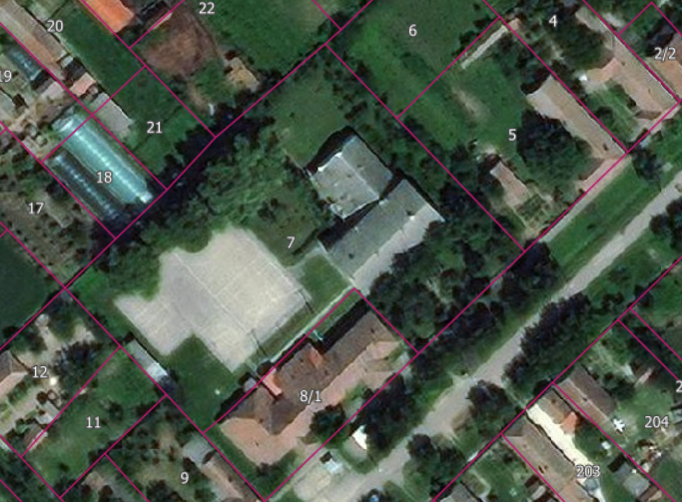

Потенцијална зона директног утицаја реализације Потпројекта 2 на становништво Сечањ

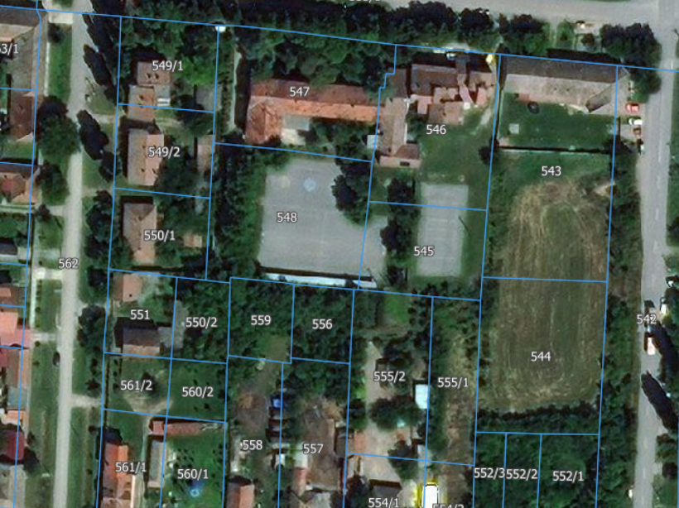

Потенцијална зона директног утицаја реализације Потпројекта 3 на становништво Сечањ

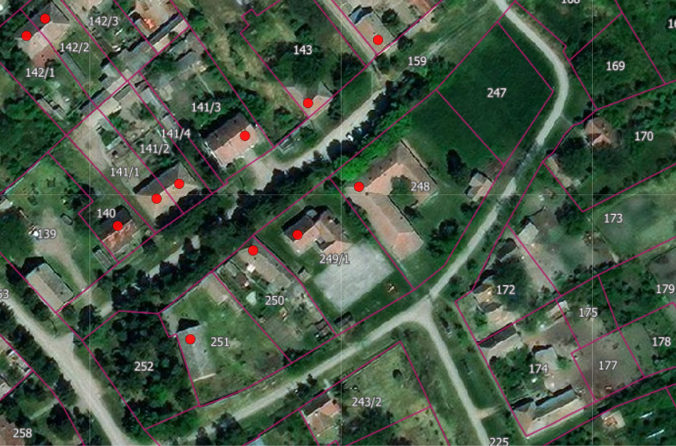

Потенцијална зона директног утицаја реализације Потпројекта 4 на становништво Сечањ

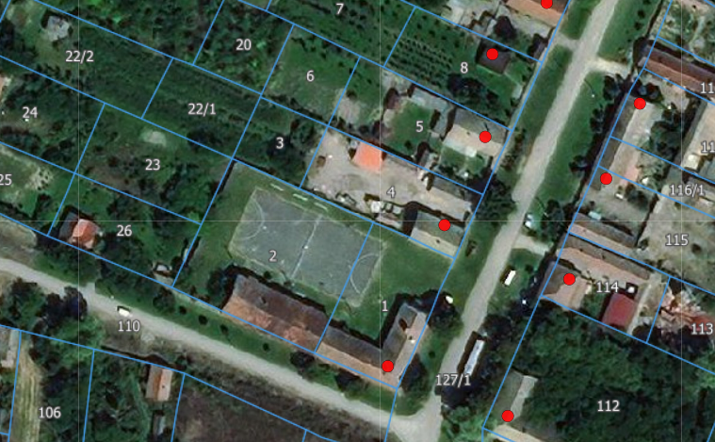

Потенцијална зона директног утицаја реализације Потпројекта 5 на становништво Сечањ

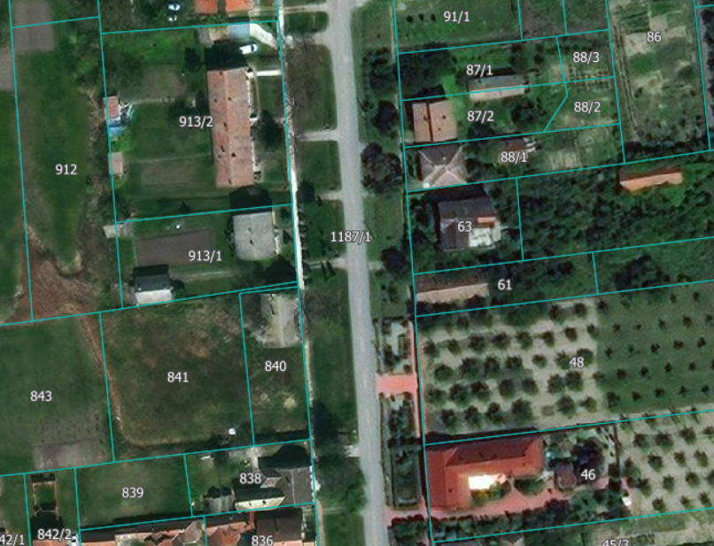

Потенцијална зона директног утицаја реализације Потпројекта 6 на становништво Сечањ

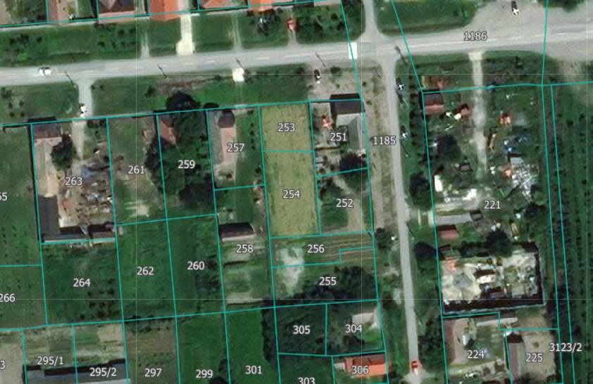

Потенцијална зона директног утицаја реализације Потпројекта 7 на становништво Сечањ

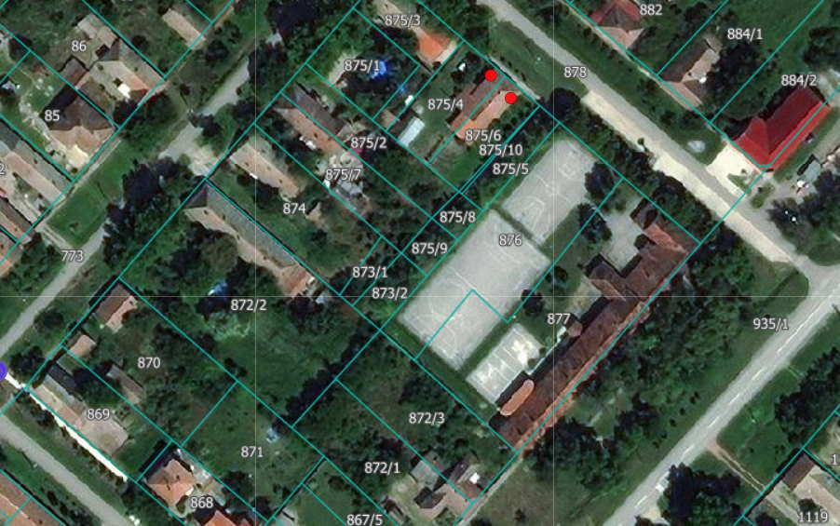

Потенцијална зона директног утицаја реализације Потпројекта 8 на становништво Сечањ

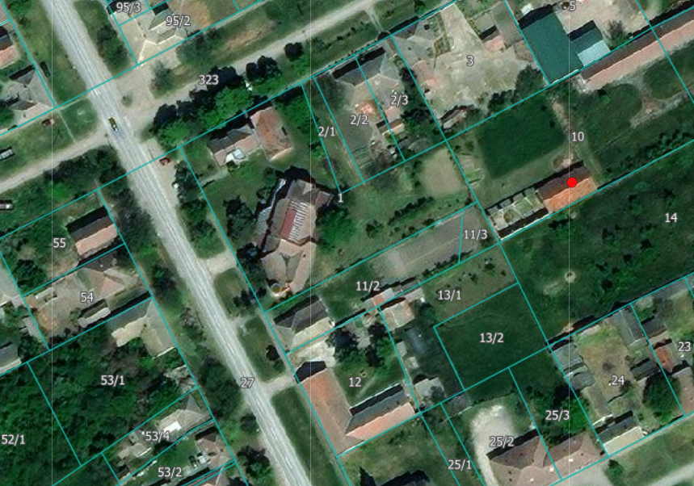

Потенцијална зона директног утицаја реализације Потпројекта 9 на становништво Сечањ

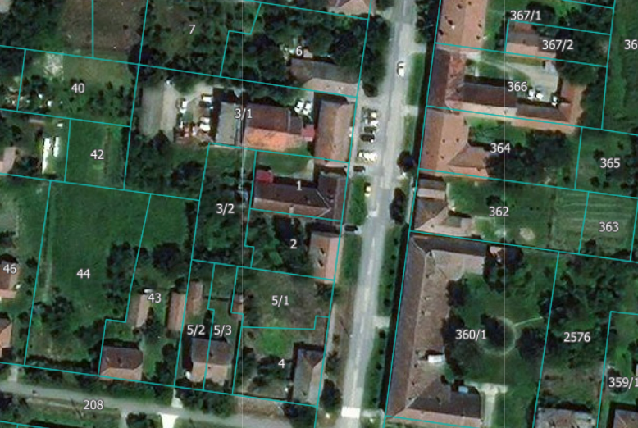

Потенцијална зона директног утицаја реализације Потпројекта 10 на становништво Сечањ

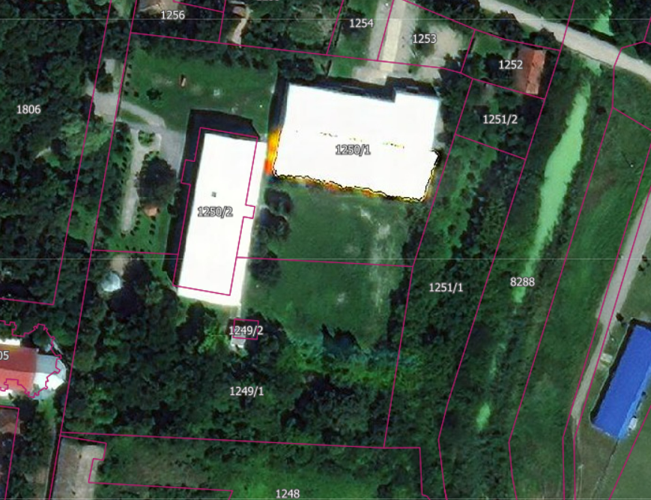

Прилог 5 - Списак организација и фондација на територији Сечња
Назив | Матични број
Centar za razvoj opštine Sečanj | 08905894
"ZA BOLJI SEČANJ - VUKAŠIN BAĆINA BAĆKO" | 28299524
UDRUŽENJE ŽENA "NAŠ OSMEH" - SEČANJ | 28245378
UDRUŽENJE "POMOĆ NA DLANU 24/7" SEČANJ | 28335873
DRUŠTVO ZA BORBU PROTIV ŠEĆERNE BOLESTI OPŠTINE SEČANJ | 28145632
"KLUB RODITELJA I NASTAVNIKA" SEČANJ | 28225873
KULTURNO - PROSVETNA ZAJEDNICA OPŠTINE SEČANJ | 08172137
PEVAČKA IZVORNA GRUPA "ERCEGOVINA" SEČANJ | 28276958
Internet portal opštine Sečanj i regiona Vojvodine "NMR Info" | 28112386
UDRUŽENJE ZA ZAŠTITU I OČUVANJE ČOVEKOVE OKOLINE "OZON" SEČANJ | 28014317
Udruženje ratnih i mirnodopskih vojnih invalida Opštine Sečanj | 08616442
Crveni krst Srbije – Crveni krst Vojvodine – Crveni krst Sečanj | 08019282
SAVEZ INVALIDA RADA VOJVODINE – OO INVALIDA RADA SEČANJ | 08771367
Savez udruženja boraca NOR opštine Sečanj | 08019274
SAVEZ UDRUŽENJA POLJOPRIVREDNIH PROIZVOĐAČA "TAMIŠKI PAOR" | 28143893
Udruženje za očuvanje arheološkog i etnološkog nasleđa – Muzejska jedinica Sečanj | 28100388
"ZAVIČAJNI KLUB SEČANJACA" | 08661014
UDRUŽENJE "STOČARI OPŠTINE SEČANJ" | 28345437
Opštinsko udruženje penzionera Sečanj | 08018979
Udruženje negovateljica "ISKRA" Sečanj | 28349530
HOR "SVETI STEFAN DEČANSKI" | 08588651
Odred izviđača "Stefan Dečanski" | 28214545
"Tradicija i venčanje" | 28135637
Udruženje građana "Prijatelji Dečana" | 28128738
Udruženje "KOLEKTIVNO VENČANJE" | 28035098
CENTAR ZA JAČANJE RAZVOJNIH KAPACITETA "TEMPUS" | 28069456
UDRUŽENJE "ONA" | 28306288
UDRUŽENJE EKSPERATA "BALKAN WEDDING" | 28234520
UDRUŽENJE FOTOGRAFA I VIDEOGRAFA VENČANJA SRBIJE | 28255241
UDRUŽENJE "ARS VITAE H&D" | 28321481
DRUŠTVO "SEČENJI" | 28022069
KONJIČKO UDRUŽENJE "SEČENJI IŠTVAN" | 28259964
Udruženje za širenje znanja "Ištvan Sečenji" | 08716668
UDRUŽENJE "GLAS GRAĐANA" | 28152728
MKUD "Sečenji Ištvan" Hetin | 28011920
"SEĆANJE NA NEKOG" | 28039450
Centar za Srbe u rasejanju "Sveti Sava" | 17177605
Udruženje "Sećanja na Holokaust" | 28116390
Savez književnika u otadžbini i rasejanju | 17415948
SEĆANJE NA HILDU DAJČ | 28334630
UDRUŽENJE STUDENATA SPORTISTA "SEĆANJA" | 28116632
Udruženje srpskih književnika u otadžbini i rasejanju | 17407376
DRUŠTVO ZA OČUVANJE SEĆANJA HOLOKAUST | 08851204
CENTAR ZA ISTINU, PRAVDU I SEĆANJE | 28413319
UDRUŽENJE "UMEĆE SEĆANJA" | 28256426
Forum za religiju, medije i kulturu sećanja | 28212003
Epanjel breton klub Srbije | 28076223
UDRUŽENJE "KRF - SEĆANJE NA HEROJE" | 28405910
ORGANIZACIJA "KARDAN" | 28264747
Udruženje građana "Zbog obećanja..." | 28182937
UDRUŽENJE "KREMENICA-BISTRICA" | 28348134
SAVEZ SRPSKO-RUSKOG DIJALOGA KOS | 28394152
UDRUŽENJE "MR" | 28274378
UDRUŽENJE KOSTIMOGRAFA SAVREMENOG ODEVANJA | 28157690
UDRUŽENJE "CLOTH AND CLAY" | 28231628
SRPSKO UDRUŽENJE PROFESIONALACA U LANCU SNABDEVANJA | 28205376
UDRUŽENJE ZA DIGITALIZACIJU LANCA SNABDEVANJA | 28360711
UDRUŽENJE "M-couture" | 28121067
UDRUŽENJE "ATIPPI ART" | 28239076
SONIA HEARTMADE | 28159803
UDRUŽENJE "KONSTANTIN" | 28079907
UDRUŽENJE "PODRUMARSKA DONJI MATEJEVAC" | 28378912

